#DontStopTheMusic

Zuhause feiern mit Musik von Dirty Heads, Luciano und vielen anderen Künstler*innen

Wedemark, 16. April 2020 – Die #DontStopTheMusic-Serie von Sennheiser geht mit Andrew Fisher von Basement, Aaron Salem, DJ Yujin, DJ Sickddellz, den Mambo Brothers, Florian Picasso, MACKandgold und Luciano in die nächste Runde – sie alle werden live auf @sennheiser spielen und auflegen.

Konzert-Livestreams von Donnerstag, 16. April bis Dienstag, 21. April
Folge @sennheiser auf Instagram und aktiviere die Benachrichtigungen von IGTV: So verpasst du keine Neuigkeiten, denn Daten und Künstler können sich kurzfristig ändern.
- Andrew Fisher from Basement (@basementuk):
Donnerstag, den 16. April um 19:00 Uhr
- Aaron Salem (@aaronsalemmusic):
Donnerstag, den 16. April um 20:00 Uhr
- DJ Yujin (@yujin_funkigene):
Freitag, den 17. April um 15:00 Uhr
- DJ Sickddellz (@sickddellz):
Freitag, den 17. April um 22:00 Uhr
- Mambo Brothers (@mambobrothers):
Montag, den 20. April um 17:00 Uhr
- Florian Picasso (@florianpicasso):
Montag, den 20. April um 18:00 Uhr
- MACKandgold (@mackandgold):
Montag, den 20. April um 20:00 Uhr
- Luciano (@magikluciano):
Dienstag, den 21. April um 18:00 Uhr

Eine Spende für den Kampf gegen das Coronavirus
Wir bei Sennheiser freuen uns, dass wir mit diesen fantastischen Künstlern zusammenarbeiten können, die mit exklusiven Konzerten positive Stimmung verbreiten. Falls du „Danke“ sagen möchtest, unterstütze doch die WHO in ihrem Kampf gegen das Coronavirus: https://www.who.int/emergencies/diseases/novel-coronavirus-2019/donate

Für Eure/Ihre Social Media Kanäle:
Genieße deine Lieblingsmusik mit den exklusiven Streaming-Konzerten von Sennheiser (@sennheiser) – live auf Instagram! #DontStopTheMusic

 | 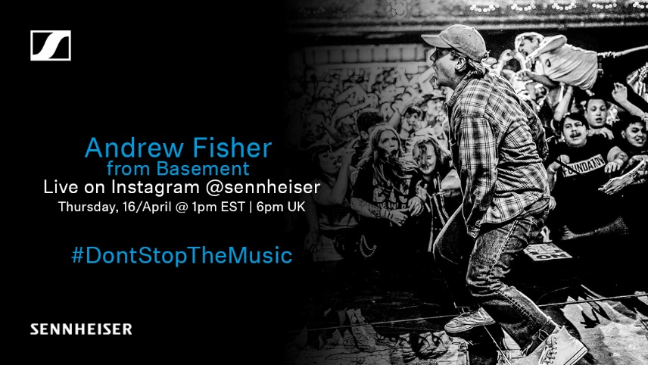
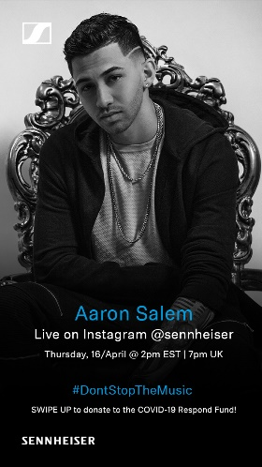 | 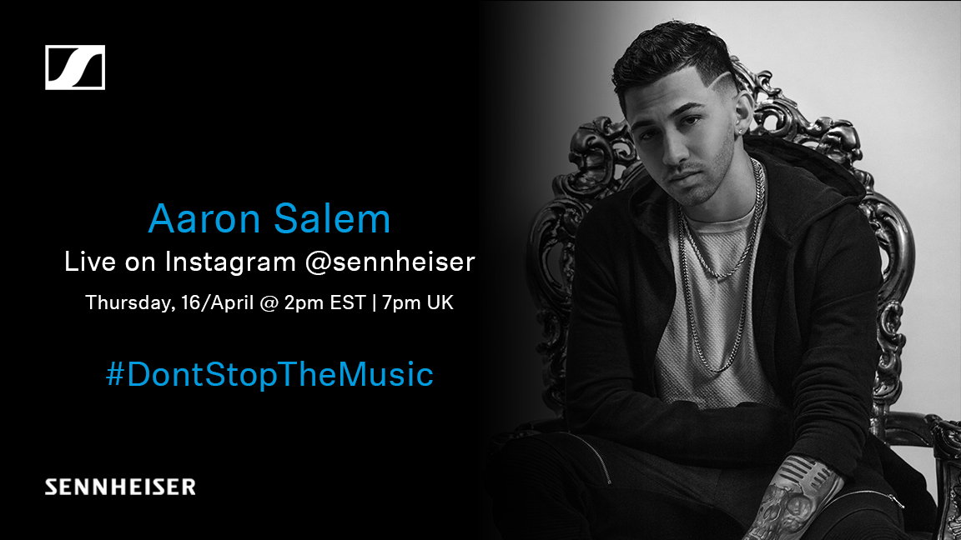

Über Sennheiser
1945 gegründet, feiert Sennheiser in diesem Jahr sein 75-jähriges Bestehen. Die Zukunft der Audio-Welt zu gestalten und für Kunden einzigartige Sound-Erlebnisse zu schaffen – dieser Anspruch eint Sennheiser Mitarbeiter und Partner weltweit. Das unabhängige Familienunternehmen, das in der dritten Generation von Dr. Andreas Sennheiser und Daniel Sennheiser geführt wird, ist heute einer der führenden Hersteller von Kopfhörern, Lautsprechern, Mikrofonen und drahtloser Übertragungstechnik. Der Umsatz der Sennheiser-Gruppe lag 2018 bei 710,7 Millionen Euro.
www.sennheiser.com

Lokaler Pressekontakt

Stefan Peters
stefan.peters@sennheiser.com
T +49 0(5130) 600 – 1026

